UNIDADE SENAI 6.01 - SÃO CARLOS

UNIDADE SESI 205 - DESCALVADO

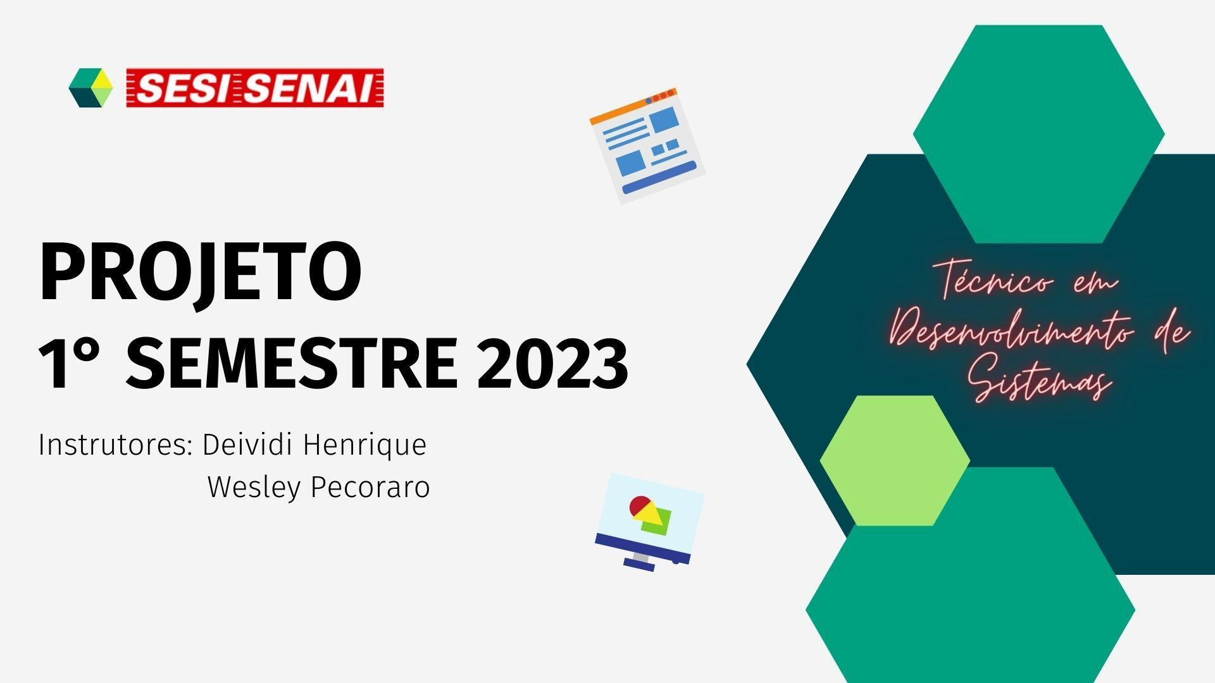

**1. CONTEXTO**

Com os novos tempos, a era tecnológica vem tomando cada vez mais o tempo das pessoas, às vezes por ser algo mais atrativo, simples de se usar, a população opta por ir atrás disso, porém antigamente as coisas não eram assim, já que não existia nada disso que temos hoje.

A arte era algo que sempre teve um papel fundamental na vida de todos, muitas vezes por retratar assuntos tão importantes até mesmo do nosso dia-a-dia, quanto assuntos com críticas sociais, entre outros. Ao passar do tempo, foi se perdendo o interesse e a busca pela arte, principalmente em nosso país, limitando assim os recursos à arte.

Em 2020, ano que ficou marcado como o auge da pandemia do Covid-19, era de se esperar que o interesse e a procura pela a arte fosse bem pequena, o que surpreendentemente não aconteceu, relato de galeristas brasileiros, contam que as procuras foram muito boas para as condições da época.

Uma pesquisa que foi feita pelo Ibope, aponta que a maioria dos brasileiros não consomem cultura com uma frequência contínua, entretanto há diversos casos em que a população diz que não consegue ter acesso ou que é muito complicado de se ter, o que gera o desinteresse de todos.

Com isso em meu projeto, decidi criar um portfólio onde irei mostrar as obras de Arthur Chaves, um artista brasileiro, nascido em 1986 e que em 2023 vive e trabalha em sua cidade natal, o Rio de Janeiro (RJ).

**2. JUSTIFICATIVA**

Minha intenção com esse projeto, é de dar mais visibilidade ao trabalho do artista e também poder dar mais oportunidade às pessoas que por diversas situações da vida, não têm acesso à cultura, a arte, que é tão importante na nossa vida.

**3. DESCRIÇÃO DO SISTEMA**

Menu: O Website contém um menu principal em seu cabeçalho dividido em três categorias diferentes: “Home”, “Sobre” e “Contato”.

* Home: opção para acessar os itens disponibilizados pela empresa
* Sobre: descrição da empresa (missão, foco e objetivo)
* Contato: acesso ao formulário

Acesso: Ao acessar o sistema Web o usuário não necessita de uma conta, porém, caso tenha interesse em algum item, este deve obrigatoriamente descrevê-lo em um formulário (menu “Contato”) indicando o código e quantidade para que a empresa possa entrar em contato. Caso deseje obter informações a respeito da empresa, deve-se acessar o menu (“Sobre”).

O logo da empresa dará acesso à categoria “Home”.

Formulário: O usuário tem a opção de enviar para a empresa seu interesse e/ou proposta para o item escolhido, descrevendo-o de forma sucinta. Para isso, deve-se obrigatoriamente informar seus dados pessoais (nome, sobrenome, sexo, cidade, endereço, estado e celular) preenchendo um formulário disponibilizado no menu “Contato”.

**4. FLUXOGRAMA**

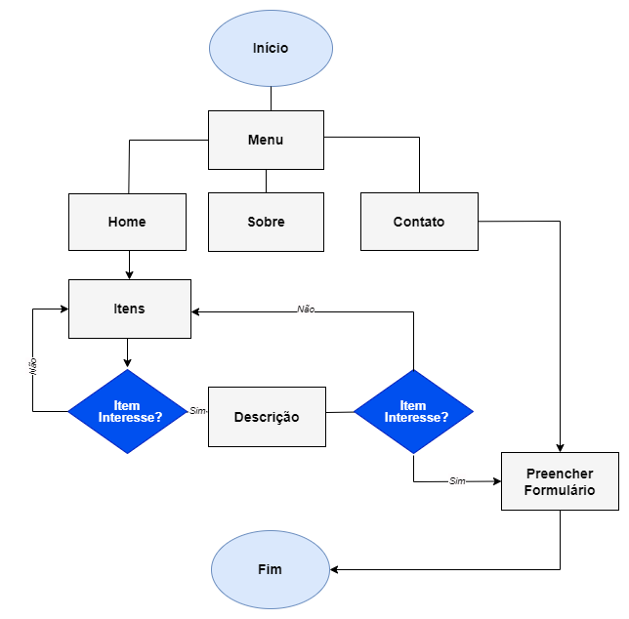

**5. DESAFIO**

Uma empresa do segmento de locações deseja desenvolver um sistema Web que disponha para seus clientes funcionalidades dinâmicas de forma a interagir e, facilitar a pesquisa de seus conteúdos e serviços oferecidos.

**6. LEVANTAMENTO DE REQUISITOS**

De acordo com a descrição do sistema, levantou-se os seguintes requisitos:

**SISTEMA WEB DE LOCAÇÃO - Regras de Negócio**

**Perfis dos usuários**:

* Administrador (Web Designer): Desenvolver um layout de alta fidelidade e navegabilidade atendendo as especificações do cliente utilizando software para prototipagem de projetos.
* Desenvolvedor (Front-End): Utilizar as linguagens HTML e CSS para desenvolver o projeto proposto baseado no layout. Responsável pela organização e tamanho dos itens em tela, disposição dos elementos de forma a obter uma melhor organização dos componentes na utilização do código.
* Usuário do sistema (Cliente): Utilizar os recursos do sistema.

**Especificações:**

* O administrador pode inserir e remover itens.
  + O administrador pode inserir e modificar conteúdos de multimídia.
  + O administrador pode inserir e modificar a descrição.
  + O administrador será responsável pela organização dos itens na página, além de, dimensionar de maneira correta os elementos, combinando cores e tamanho, seguindo boas práticas de acessibilidade e navegabilidade.
  + O usuário pode visualizar os itens disponíveis para alugar.
  + O usuário pode preencher um formulário quando o mesmo demonstrar interesse por um item.

**7. ENTREGAS**

O projeto deverá entregar vários recursos citados no escopo, e será desenvolvido respeitando o cronograma proposto:

